АДМИНИСТРАЦИЯ МУНИЦИПАЛЬНОГО ОБРАЗОВАНИЯ
ПУДОСТЬСКОЕ СЕЛЬСКОЕ ПОСЕЛЕНИЕ
ГАТЧИНСКОГО МУНИЦИПАЛЬНОГО РАЙОНА
ЛЕНИНГРАДСКОЙ ОБЛАСТИ

ПОСТАНОВЛЕНИЕ

От 12.11.2020 № 525

Об утверждении схемы размещения нестационарных торговых объектов, на территории МО Пудостьское сельское поселение

В соответствии с Федеральными законами от 06.10.03 №131-ФЗ «Об общих принципах организации местного самоуправления в Российской Федерации», от 28.12.09 №381-ФЗ «Об основах государственного регулирования торговой деятельности в Российской Федерации», Приказом Комитета по развитию малого, среднего бизнеса и потребительского рынка Ленинградской области от 12 марта 2019г. № 4 «О порядке разработки и утверждения схем размещения нестационарных торговых объектов на территории муниципальных образований Ленинградской области», руководствуясь уставом МО, администрация Пудостьского сельского поселения

ПОСТАНОВЛЯЕТ:
1. Утвердить схемы размещения нестационарных торговых объектов, на территории МО Пудостьское сельское поселение согласно Приложению № 1 к настоящему постановлению.
2. Направить настоящее постановление в администрацию Гатчинского муниципального района.
3. Направить настоящее постановление в Комитет по развитию малого и среднего бизнеса и потребительского рынка Ленинградской области.
4. Настоящее постановление вступает в силу после официального опубликования и размещения на официальном сайте поселения.
5. С момента вступления в силу настоящего постановления признать утратившими силу следующие постановления администрации:
- постановление от 14.01.2014 № 03 «Об утверждении схемы размещения нестационарных объектов, расположенных на земельных участках, в зданиях, строениях, находящихся в государственной муниципальной собственности на территории поселения»;
- постановление от 27.05.2014 №366 «О внесении изменений в Постановление от 14.01.2014 № 03 «Об утверждении схемы размещения нестационарных объектов, расположенных на земельных участках, в зданиях, строениях, находящихся в государственной муниципальной собственности на территории поселения»;
- постановление от 06.02.2015 №43 «О внесении изменений в Постановление от 14.01.2014 № 03 «Об утверждении схемы размещения нестационарных объектов, расположенных на земельных участках, в зданиях, строениях, находящихся в государственной муниципальной собственности на территории поселения»;
- постановление от 27.10.2016 № 445 «О внесении изменений в Постановление от 14.01.2014 № 03 «Об утверждении схемы размещения нестационарных объектов, расположенных на земельных участках, в зданиях, строениях, находящихся в государственной муниципальной собственности на территории поселения»;
- постановление от 31.10.2017 №494 «О внесении изменений в Постановление от 14.01.2014 № 03 «Об утверждении схемы размещения нестационарных объектов, расположенных на земельных участках, в зданиях, строениях, находящихся в государственной муниципальной собственности на территории поселения»;
- постановление от 01.12.2017 №562 «О внесении изменений в Постановление от 14.01.2014 № 03 «Об утверждении схемы размещения нестационарных объектов, расположенных на земельных участках, в зданиях, строениях, находящихся в государственной муниципальной собственности на территории поселения»;
- постановление от 02.02.2018 № 33 «О внесении изменений в Постановление от 14.01.2014 № 03 «Об утверждении схемы размещения нестационарных объектов, расположенных на земельных участках, в зданиях, строениях, находящихся в государственной муниципальной собственности на территории поселения»;
- постановление от 22.08.2018 № 342 «О внесении изменений в Постановление от 14.01.2014 № 03 «Об утверждении схемы размещения нестационарных объектов, расположенных на земельных участках, в зданиях, строениях, находящихся в государственной муниципальной собственности на территории поселения»;
- постановление от 11.10.2018 №412 «О внесении изменений в Постановление от 14.01.2014 № 03 «Об утверждении схемы размещения нестационарных объектов, расположенных на земельных участках, в зданиях, строениях, находящихся в государственной муниципальной собственности на территории поселения»
6. Контроль за исполнением настоящего постановления оставляю за собой.

Глава администрации Е.Н. Иваева

Приложение №1
к постановлению администрации
от 18.12.2018 № 568

Схема размещения нестационарных торговых объектов на территории МО Пудостьское сельское поселение

Информация о НТО |  |  |  |  | Информация о хозяйствующем субъекте, осуществляющем торговую деятельность в НТО |  |  | Реквизиты документов на размещение НТО | Является ли хозяйствующий субъект, осуществляющий торговую деятельность в НТО, субъектом малого и(или) среднего предпринимательства (да/нет) | Период размещения НТО
Идентификационный номер НТО | Место размещения НТО (адресный ориентир) | Вид НТО | Площадь НТО | Специализация НТО | Наименование | ИНН | Телефон (по желанию) |  |  | С (дата) | По (дата)
1 | 2 | 3 | 4 | 5 | 6 | 7 | 8 | 9 | 10 | 11 | 12
 | пос.Терволово ул. Ленинградская д.18 | павильон | 245 | Смешанная торговля (продовольственный и непродовольственный ассортимент) | ИП Зуева Наталья Юрьевна | 471903732605 |  | Договор аренды земельного участка № 36/10 от 01.07.2005 | да | на неопределенный срок (ГК РФ ст.621 ) | Х
2 | пос. Терволово ул. Ленинградская уч.14-а | Передвижные объекты торговли, палатки | 10 | Смешанная торговля (продовольственный и непродовольственный ассортимент) | ИП Зайцева Анна Николаевна, | ИНН 470500998826 |  | Разрешение на право нестационарной торговли | да | 01.01.2018 | 31.12.2020
3 | пос. Терволово ул. Ленинградская уч.14-а | Передвижные объекты торговли, палатки | 100 | Смешанная торговля (продовольственный и непродовольственный ассортимент) | ИП Ревенко Татьяна Андреевна, | 470507418383 |  | Разрешение на право нестационарной торговли | да | 05.02.2018 | 31.12.2020
 |  |  |  |  | ИП Иванов Михаил Германович, | 471604195423 |  | Разрешение на право нестационарной торговли | да | 01.01.2018 | 31.12.2020
 |  |  |  |  | ИП Букиш Татьяна Евгеньевна, | 470500001706 |  | Разрешение на право нестационарной торговли | да | 01.01.2018 | 31.12.2020
 |  |  |  |  | ИП Григорьев Александр Владимирович | 470500199823 |  | Разрешение на право нестационарной торговли | да | 01.01.2018 | 31.12.2020
 |  |  |  |  | ИП Ларина Наталья Юрьевна | 781603331981 |  | Разрешение на право нестационарной торговли | да | 01.01.2018 | 31.12.2020
4 | пос. Терволово ул. Ленинградская уч.14-а | Передвижные объекты торговли, палатки | 10 | Смешанная торговля (продовольственный и непродовольственный ассортимент) | ИП Вайлукина Мария Николаевна | 780711559942 |  | Разрешение на право нестационарной торговли | да | 01.01.2018 | 31.12.2020
5 | пос. Терволово ул. Ленинградская уч.14-а | Передвижные объекты торговли, палатки | 10 | Смешанная торговля (продовольственный и непродовольственный ассортимент) | ИП Сорокин Антон Игоревич | 781912304671 |  | Разрешение на право нестационарной торговли | да | 01.01.2018 | 31.12.2020
6 | пос. Терволово ул. Ленинградская уч.14-а | Передвижные объекты торговли, палатки | 10 | Смешанная торговля (продовольственный и непродовольственный ассортимент) | ИП Пушкова Ольга Игоревна | Х |  | Разрешение на право нестационарной торговли | да | 01.01.2018 | 31.12.2020
7 | пос. Пудость ул. Половинкиной уч.71-б | Передвижные объекты торговли, палатки | 152 | Смешанная торговля (продовольственный и непродовольственный ассортимент) | ООО ТС «АльЯнс», 4705029870 | 4705029870 |  | Договор аренды земельного участка №67/7 от 09.09.2013 | да | 01.01.2018 | 31.12.2020
8 | пос. Мыза-Ивановка (площадь рядом с автобусной остановкой) | Передвижные объекты торговли, палатки | 10 | Смешанная торговля (продовольственный и непродовольственный ассортимент) | ИП Зайцева Анна Николаевна, | 470500998826 |  | Разрешение на право нестационарной торговли | да | 01.01.2018 | 31.12.2020
9 | пос. Мыза-Ивановка (площадь рядом с автобусной остановкой | Передвижные объекты торговли, палатки | 10 | Смешанная торговля (продовольственный и непродовольственный ассортимент) | ИП Иванов Михаил Германович, | 471604195423 |  | Разрешение на право нестационарной торговли | да | 01.01.2018 | 31.12.2020
10 | пос. Мыза-Ивановка (площадь рядом с автобусной остановкой | Передвижные объекты торговли, палатки | 10 | Смешанная торговля (продовольственный и непродовольственный ассортимент) | ИП Григорьев Александр Владимирович | 470500199823 |  | Разрешение на право нестационарной торговли | да | 01.01.2018 | 31.12.2020
11 | пос. Мыза-Ивановка (площадь рядом с автобусной остановкой | Передвижные объекты торговли, палатки | 10 | Смешанная торговля (продовольственный и непродовольственный ассортимент) | ИП Ларина Наталья Юрьевна | 781603331981 |  | Разрешение на право нестационарной торговли | да | 01.01.2018 | 31.12.2020
12 | пос. Мыза-Ивановка (площадь рядом с автобусной остановкой | Передвижные объекты торговли, палатки | 10 | Смешанная торговля (продовольственный и непродовольственный ассортимент) | ИП Ревенко Татьяна Андреевна, | 470507418383 |  | Разрешение на право нестационарной торговли | да | 05.02.2018 | 31.12.2020
13 | пос. Мыза-Ивановка (площадь рядом с автобусной остановкой | Передвижные объекты торговли, палатки | 10 | Смешанная торговля (продовольственный и непродовольственный ассортимент) | ИП Пушкова Ольга Игоревна | Х |  | Разрешение на право нестационарной торговли | да | 01.01.2018 | 31.12.2020
14 | дер.Большое Рейзино (площадь перед многоквартирным домом №79) | Передвижные объекты торговли, палатки | 0 | Смешанная торговля (продовольственный и непродовольственный ассортимент) | ИП Букиш Татьяна Евгеньевна, | 470500001706 |  | Разрешение на право нестационарной торговли | да | 01.01.2018 | 31.12.2020
15 | дер.Большое Рейзино (площадь перед многоквартирным домом №79) | Передвижные объекты торговли, палатки | 10 | Смешанная торговля (продовольственный и непродовольственный ассортимент) | ИП Григорьев Александр Владимирович | 470500199823 |  | Разрешение на право нестационарной торговли | да | 01.01.2018 | 31.12.2020
16 | дер. Большое Рейзино (площадь перед многоквартирным домом №79) | Передвижные объекты торговли, палатки | 10 | Смешанная торговля (продовольственный и непродовольственный ассортимент) | ИП Ларина Наталья Юрьевна | 781603331981 |  | Разрешение на право нестационарной торговли | да | 01.01.2018 | 31.12.2020
17 | дер.Большое Рейзино (площадь перед многоквартирным домом №79) | Передвижные объекты торговли, палатки | 10 | Смешанная торговля (продовольственный и непродовольственный ассортимент) | ИП Ревенко Татьяна Андреевна, | 470507418383 |  | Разрешение на право нестационарной торговли | да | 05.02.2018 | 31.12.2020
18 | дер.Большое Рейзино (площадь перед многоквартирным домом №79) | Передвижные объекты торговли, палатки | 10 | Смешанная торговля (продовольственный и непродовольственный ассортимент) | ИП Пушкова Ольга Игоревна | Х |  | Разрешение на право нестационарной торговли | да | 01.01.2018 | 31.12.2020

* За исключением дней проведения спортивных и общепоселковых мероприятий по согласованию с администрацией Пудостьского сельского поселения

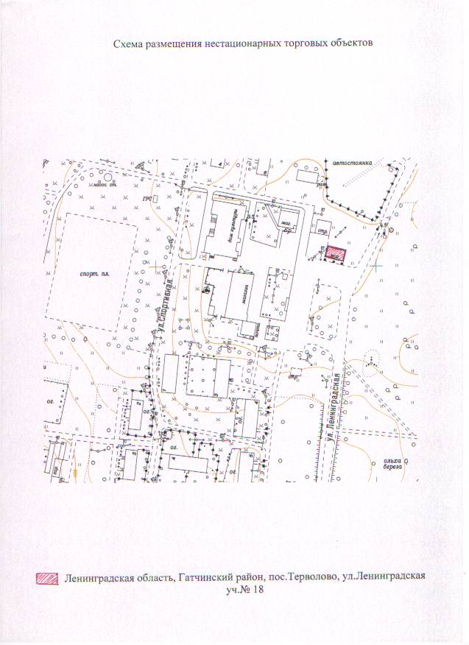
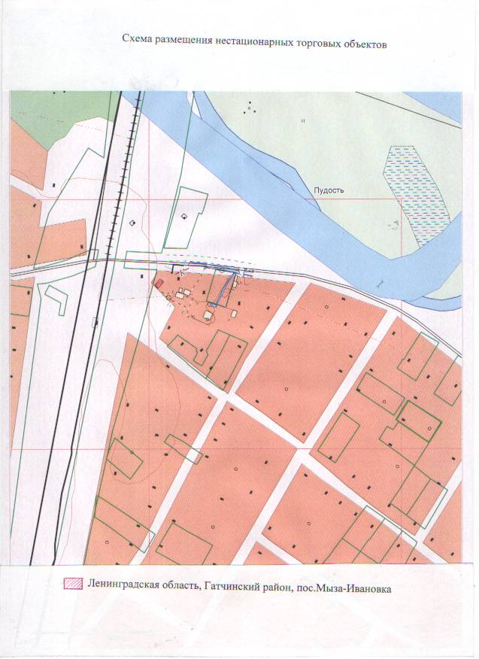
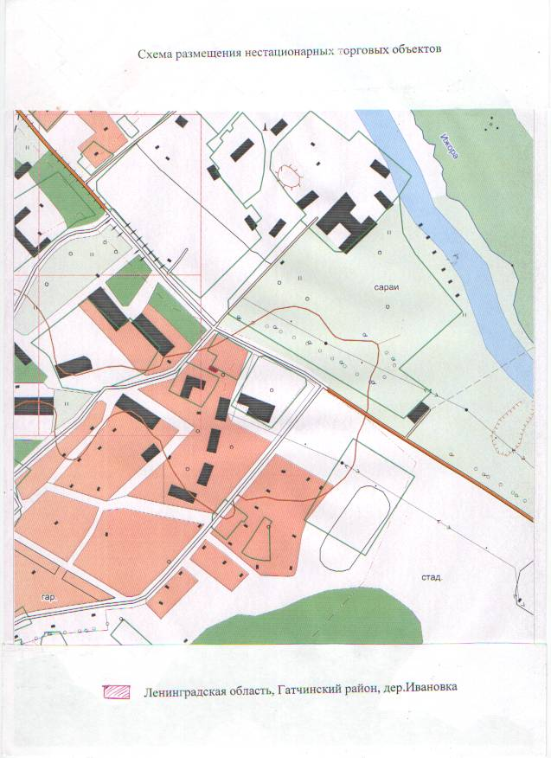

№1

Идентификационный номер НТО № 1 (в соответствии с приложением №1)

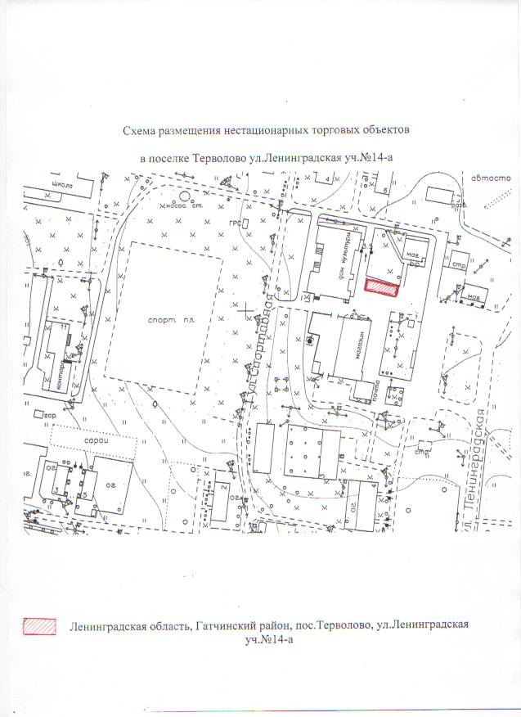

№2-6

Идентификационный номер НТО № 2-6 (в соответствии с приложением №1)

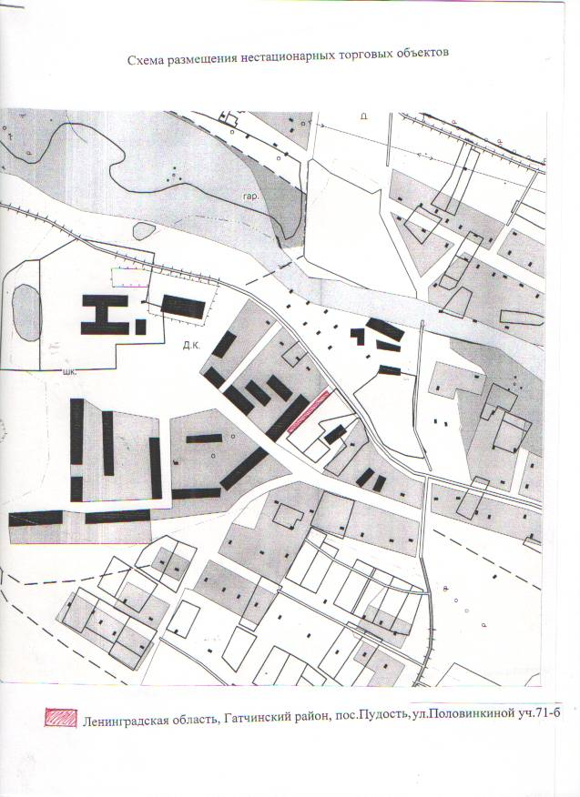

№7

Идентификационный номер НТО № 7 (в соответствии с приложением №1)

№8

Идентификационный номер НТО № 8 (в соответствии с приложением №1)

№ 9-13

Идентификационный номер НТО № 9-13 (в соответствии с приложением №1)

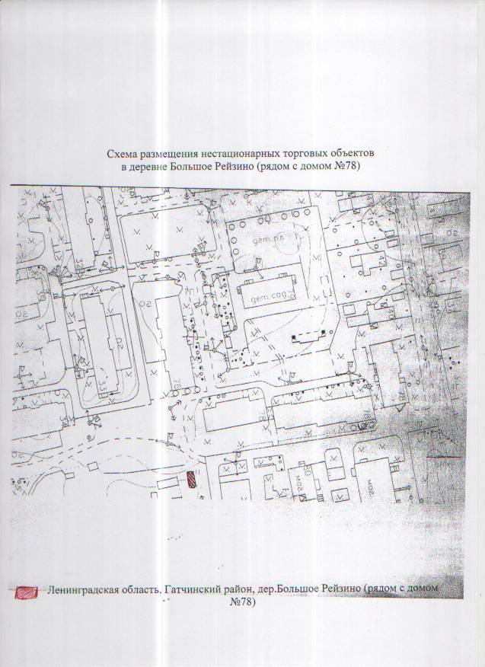

№14-18

Идентификационный номер НТО № 14-18 (в соответствии с приложением №1)

